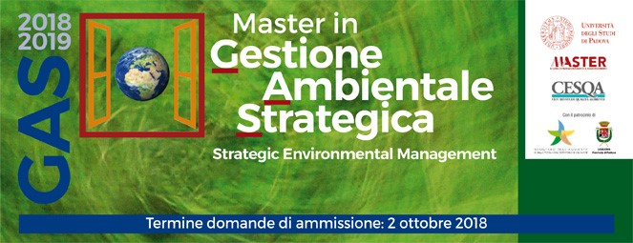
Università di Padova - Master in Gestione Ambientale Strategica
L'Università degli Studi di Padova comunica che sono aperte le iscrizioni per la sedicesima edizione del Master di primo livello in Gestione Ambientale Strategica organizzato da CESQA, il Centro Studi Qualità Ambiente del Dipartimento di Ingegneria Industriale. Il Master si rivolge a operatori del settore ambiente, liberi professionisti e giovani laureati che desiderano maturare competenze specifiche nelle seguenti tematiche:
- Sistemi di Gestione Ambientale
- Economia circolare
- Presenti e future applicazioni di Footprinting
- Life Cycle Management
- Gestione dell’Energia
Oltre al Titolo Accademico di Master post laurea e a 30 CFP per ingegneri il percorso formativo permette di ottenere altri 4 certificati utili per la propria crescita professionale e direttamente spendibili nel mondo del lavoro:
- Auditor Ambientale
- Auditor Sistemi di Gestione dell’Energia
- Formazione Esperto Gestione Energetica (EGE)
- Consulente e revisore ambientale EMAS
Il Master ha il patrocinio del Ministero dell’Ambiente.
Durata: novembre 2018 - settembre 2019, formula weekend
Scadenza per la presentazione della domanda: 2 ottobre 2018
Per approfondimenti visita il sito: www.cesqa.eu
Per scaricare il bando: http://www.unipd.it/gestione-ambientale

